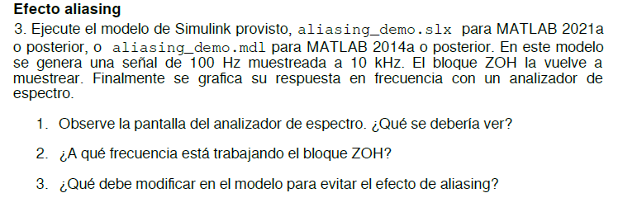

1_Se debería ver una única frecuencia a 100 Hz.

Sin embargo está mostrando 50 Hz, que es la diferencia entre la f de la señal y la de muestreo.

2_La fs=150Hz y se puede encontrar dentro del bloque ZOH

3_Se debe aumentar la fs del ZOH a al menos 2*f por el teorema de Nyquist, pero por cuestiones prácticas lo ideal sería de 5-10 veces f. Si se elije 2*f se debe agregar un desfasaje a la medición, sino justo coincide en la parte 0 de la onda de cada hemiciclo y muestrea 0.

Además se aprecian picos en frecuencias colindantes a la ppal, que son las altas frecuencias que se obtienen al tener onda cuadrada en la salida

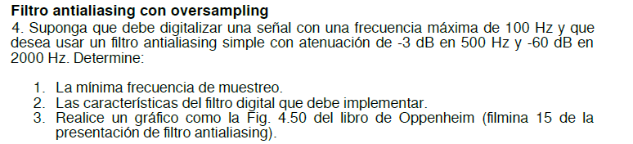

1_La mínima frecuencia de sampling sería de 200Hz= $2*Ω_{N}$

2_

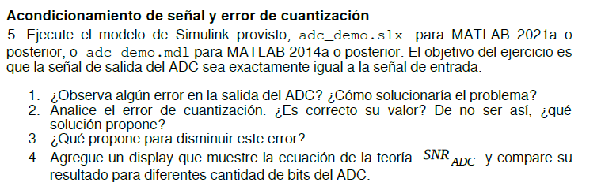

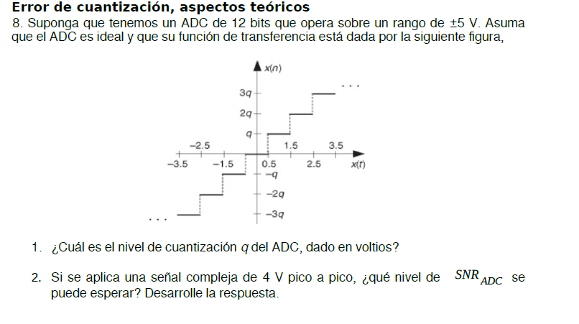

1_ 1,22mV= 2*5V/(2^12)

2_